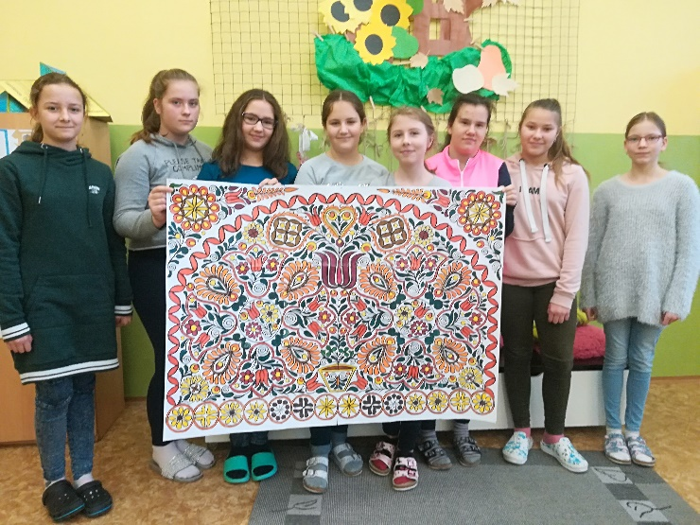
FOTO 1: Projekt Tatrín – ornamentálne mapy, 6.A

